FR189 SUPPRESSION d’un DSLAM IMPOSSIBLE
Application : BRASIL | Version de détection du pb : G09R04C03
Dernière modification par : Enis/Géraldine | Le : 30/09/2022
Durée estimée : Quelques minutes en principe | Périodicité : Sur sollicitation
Commentaires : Opération sensible, si besoin prendre le temps nécessaire d’une réflexion avant suppression
Consultation : 15/04/2024 Mohamed Nadhir Jeljli

Contexte - Symptômes :
La suppression d’un DSLAM via IHM BRASIL est impossible malgré le fait qu’il apparaisse vide et isolé (plus de client, plus de VP/Vlan, plus de liens).
Il peut très bien lui rester un châssis, des cartes, l’essentiel est qu’il n’y ait plus de données de production associées.
Exemple d’un DSLAM sans châssis :
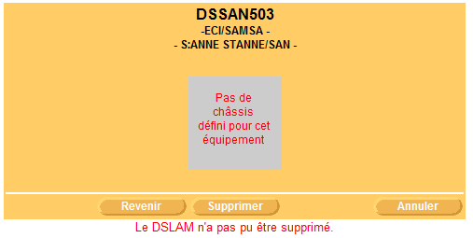
Exemple d’un DSLAM avec un châssis constitué de cartes :
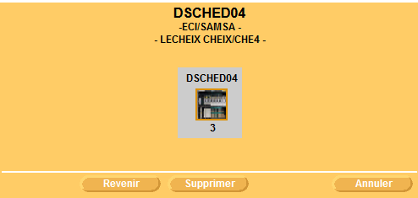 | 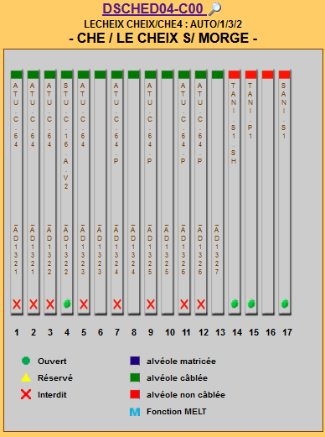

La suppression du DSLAM peut :
- Soit faire apparaitre un message d’erreur : « Le DSLAM n’a pas pu être supprimé »
- Soit générérer une erreur interne :
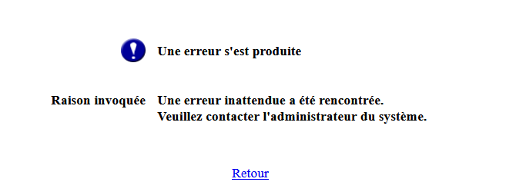
Analyse :
Dans la plupart des cas, il reste des données parasites à supprimer par requêtes.
Il peut arriver exceptionnellement que des données clés de production soient encore associées au DSLAM, il est donc nécessaire dans tous les cas de s’assurer par une analyse que les actions de suppression en BDD n’impacteront pas la QS, surtout dans le cas où le DSLAM comporte encore un châssis et des cartes.

Dans le cas où le DSLAM comprend un châssis et/ou des cartes ouvertes à la production, il est impossible de le supprimer.
Exemple d’un DSLAM avec des cartes ouvertes :

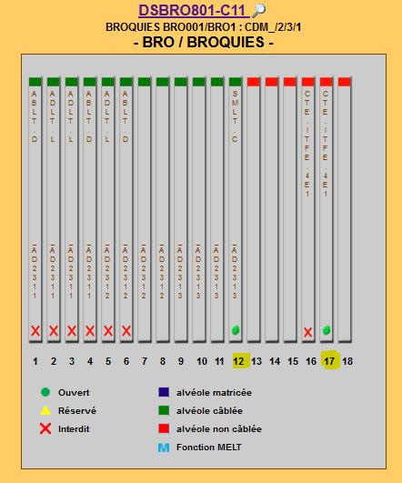

Dans cet exemple, les cartes 12 et 17 sont ouvertes à la production :
select card_prod_status from t_cards where eqpt_id_delocalized =603 and card_prod_status = 'O'
select shlf_prod_status from t_shelfs where eqpt_id =603 and shlf_prod_status = 'O'

Il faut donc informer le dépositaire de faire les actions de nettoyage nécessaires avant de passer à la suppression du DSLAM. Il s’agit dans ce cas d’un problème de bon usage. Le champ « Complément interne » à renseigner sur le ticket Oceane est « Connaissance, Usages ou Règles ».

Résolution :
- Dans une même requête, on récupère l’id du DSLAM et on s’assure que le DSLAM est bien en prévisionnel de suppression (statut='D').
select eqpt_id,eqpt_name,eqpt_status from t_equipments where eqpt_name = 'NOM-DSLAM'
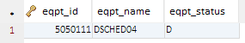
- On exécute la requête permettant de lister toutes les tables faisant référence à cet équipement.
SELECT table_name,column_name,'select * from ' || table_name ||' where ' || column_name ||' = 5050111;'
FROM information_schema.columns
WHERE table_catalog='brasil' AND table_schema='public' AND column_name like '%eqpt_id%' ORDER BY table_name;
La requête fait référence à l’id 5050111 à titre d’exemple, il faudra bien sûr remplacer cet id par celui du DSLAM à supprimer.
- On exécute toutes les requêtes générées
Au total, la requête ci-dessus génère 33 requêtes à lancer :
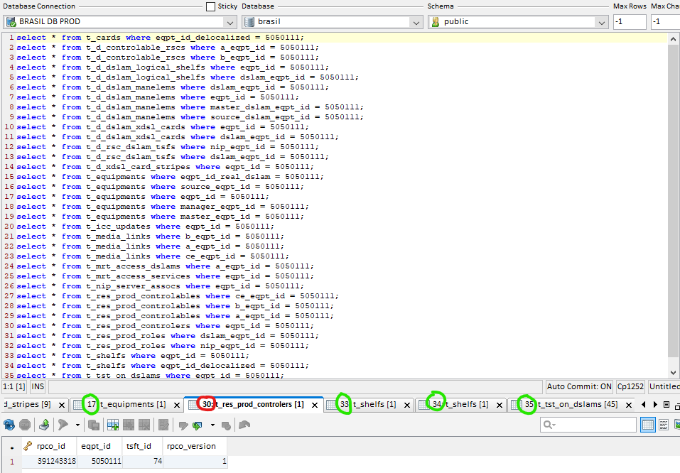
On ne prend en compte que les requêtes qui retournent un résultat <> 0.
Parmi ces requêtes, on trouve des données présentes à juste titre. Elles seront automatiquement supprimées lors de la suppression du DSLAM à l’IHM BRASIL (aucune action SATED à faire sur ces données en BDD).
- Pour un DSLAM sans châssis : ces données sont retournées par les requêtes ci-dessous en vert.
  - Il s’agit des requêtes 6, 7, 17 et 35.
- Pour un DSLAM avec châssis : ces données sont retournées par les requêtes ci-dessous en vert + bleu.
  - Il s’agit des requêtes 1, 4, 5, 6, 7, 10, 11, 14, 17, 30, 33, 34 et 35.
select * from t_cards where eqpt_id_delocalized = 5050111;
select * from t_d_dslam_logical_shelfs where eqpt_id = 5050111;
select * from t_d_dslam_logical_shelfs where dslam_eqpt_id = 5050111;
select * from t_d_dslam_manelems where dslam_eqpt_id = 5050111;
select * from t_d_dslam_manelems where eqpt_id = 5050111;
select * from t_d_dslam_xdsl_cards where eqpt_id = 5050111;
select * from t_d_dslam_xdsl_cards where dslam_eqpt_id = 5050111;
select * from t_d_xdsl_card_stripes where eqpt_id = 5050111;
select * from t_equipments where eqpt_id = 5050111;
select * from t_res_prod_controlers where eqpt_id = 5050111;
select * from t_shelfs where eqpt_id = 5050111;
select * from t_shelfs where eqpt_id_delocalized = 5050111;
select * from t_tst_on_dslams where eqpt_id = 5050111;
Les données présentes retournées par la requête n°30 sont des données parasites, ce sont elles qui bloquent la suppression du DSLAM (cf capture d’écran ci-dessus). Cette requête peut retourner plusieurs enregistrements parasites.
select * from t_res_prod_controlers where eqpt_id = 5050111;
/!\ Si d'autres tables que celles citées ci-dessus renvoient des données, il faut dans ce cas analyser la pertinence de la présence de ces données en BDD (données clients / Ressources logiques actives / données parasites) avant d’envisager toute suppression en BDD.
Sinon : supprimer les données parasites de la table t_res_prod_controlers comme ci-dessous :
delete from t_res_prod_controlers where eqpt_id = 5050111;

- On supprime le DSLAM à l’IHM BRASIL
Via le menu Gestion/Equipement logique/suppression :
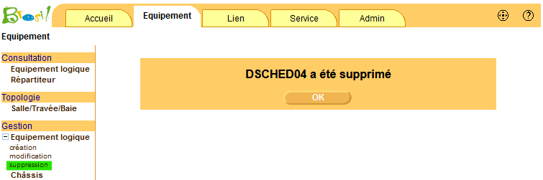
- On conserve l’historique de toutes les requêtes de SELECT ayant rendu un résultat et toutes les requêtes de SUPPRESSION pendant une durée minimum d’un mois pour pouvoir les restituer en cas de réclamation.

Cas particuliers se situant hors cadre du principe de résolution décrit précédemment :
Il arrive dans certains cas que le DSLAM à supprimer n’entre pas dans le cadre du principe de résolution décrit ci-dessus. Chaque nouveau type de cas rencontré doit être alors décrit dans cette FR avec la solution préconisée (privilégier au maximum les actions IHM par rapport aux actions d’update ou de delete en BDD)
CP1 : Cas d’une carte bloquante :
Un cas d’erreur interne Brasil a été rencontré lors de la suppression d’un DSLAM, dû à une carte réseau pourtant visiblement bien constituée en BDD mais perturbant l’action applicative de suppression du DSLAM.
Bug applicatif ou incohérence de donnée subtile liée à la carte (t_cards ou t_d_dslam_xdsl_cards) ?
Si un autre cas de ce type se produit, il faudra alors approfondir le lien entre le plantage applicatif et la/les donnée(s) qui en sont la cause, à raison ou à tort.
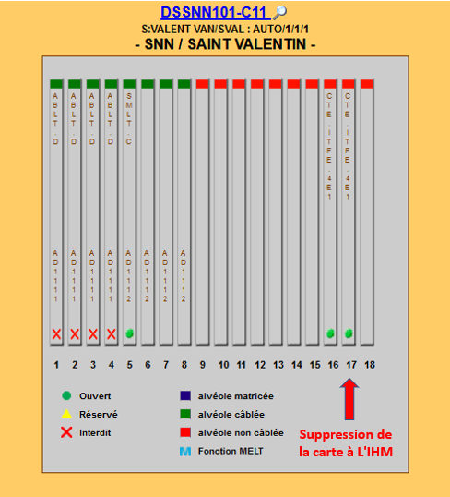 | Il a suffi de supprimer la carte 17 via l’IHM pour ensuite supprimer le DSSNN101 avec succès.

